프로젝트 설명서

조세영

연락처: 010-3457-8021

이메일: seyoung050412@gmail.com

이 프로젝트는 서버부터 HTML템플릿, 백엔드 코드 처음 설정부터 마무리까지 전부 혼자 구현한 프로젝트입니다. 여러 사이트를 참고하였으며, 프로젝트 주제는 의류 쇼핑몰 입니다.

코드 확인: <https://github.com/keencho/SpringBoot-eCommerce>

웹서버에서 직접 확인: <https://keencho.ml/> (접속하신 뒤 Spring Boot Project를 선택하세요),

**서버를 구매한 것이 아닌 직접 리눅스 환경에 구축하였기 때문에 항상 켜둘수는 없습니다. 따라서 위 연락처로 연락주시면 최대한 빠르게 서버를 켜도록 하겠습니다.**

os: 개발은 Windows10 에서 진행하였고, 서버는 Linux Ubuntu 18.04 LTS버전을 사용하였습니다.

tools: STS 4.2.0

언어 : HTML5(Bootstrap4), CSS3, Javascript(jQuery), Java(Spring, Spring-Boot)

빌드 툴: Maven

템플릿 엔진: Thymeleaf

설정: application.properties, pom.xml

이 문서에는 정말 기본적인 기능만 설명되어 있습니다. 조금 불편하시고 시간이 없으시더라도 꼭 코드도 한번 봐주시고, 서버에도 한번 접속하셔서 직접 둘러보시기를 부탁드립니다.

관리자 페이지

관리자 페이지의 경우 가장 많이 사용되는 관리자 템플릿인 gentelella 템플릿을 사용하였습니다..

최초 홈페이지 접속후, 오른쪽 상단의 로그인을 클릭하여 아이디는 ‘admin’, 비밀번호는 ‘1’을 입력하여 로그인합니다.



그 후 관리자를 클릭하면 관리자 페이지로 넘어가게 됩니다.

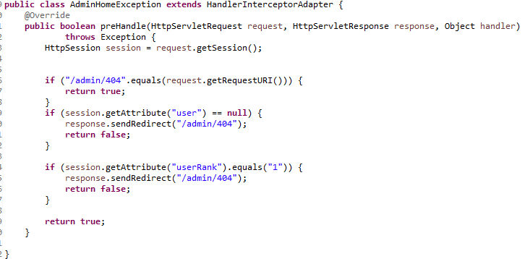

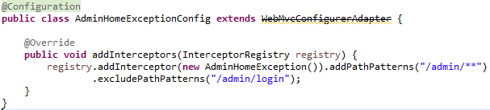

주의할점은 위와같이 Interceptors를 이용해 세션 인증처리를 하였기 때문에 관리자 페이지로 직접 접근하면 안되고 꼭 메인 페이지에서 위와 같은 과정을 통해 접근하셔야 접근이 가능합니다.

모든 데이터는 따로 백업을 해 두었기 때문에 마음껏 추가, 수정, 삭제하셔도 문제없습니다.

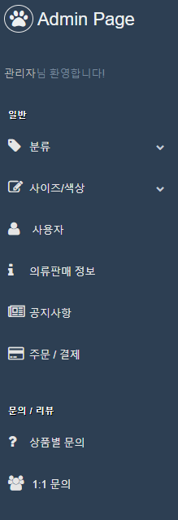

관리자 홈페이지에 접속하시면 왼쪽에 이와 같은 카테고리들이 보이게 되는데, 각각의 카테고리를 통해 원하는 페이지로 이동하실 수 있습니다.

먼저 분류를 선택하시면 대분류, 중분류, 소분류를 선택하실수 있는데, 저는 상품들을 크게 대분류, 중분류, 소분류로 나눴습니다. 이는 사용자 페이지에서 상품구분을 쉽게 하기 위해 이러한 방식을 채택하였습니다.

보기) 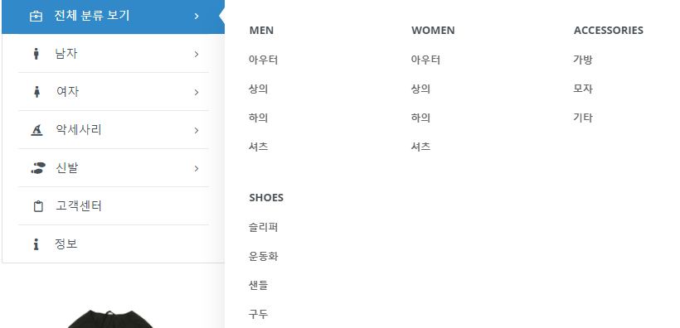

다음은 사이즈 / 색상입니다. 이 사이즈, 색상 테이블에 정보를 입력하면 각각 필요한 곳에 의존 주입되어 사용되게 됩니다.

사용자 페이지에서는 사용자의 정보를 확인하고, 등급 변경, 회원 삭제등이 가능합니다.

다음은 의류판매 정보입니다. 이곳에 등록된 정보는 실제 사용자 페이지에 보여지게 되는 정보입니다.

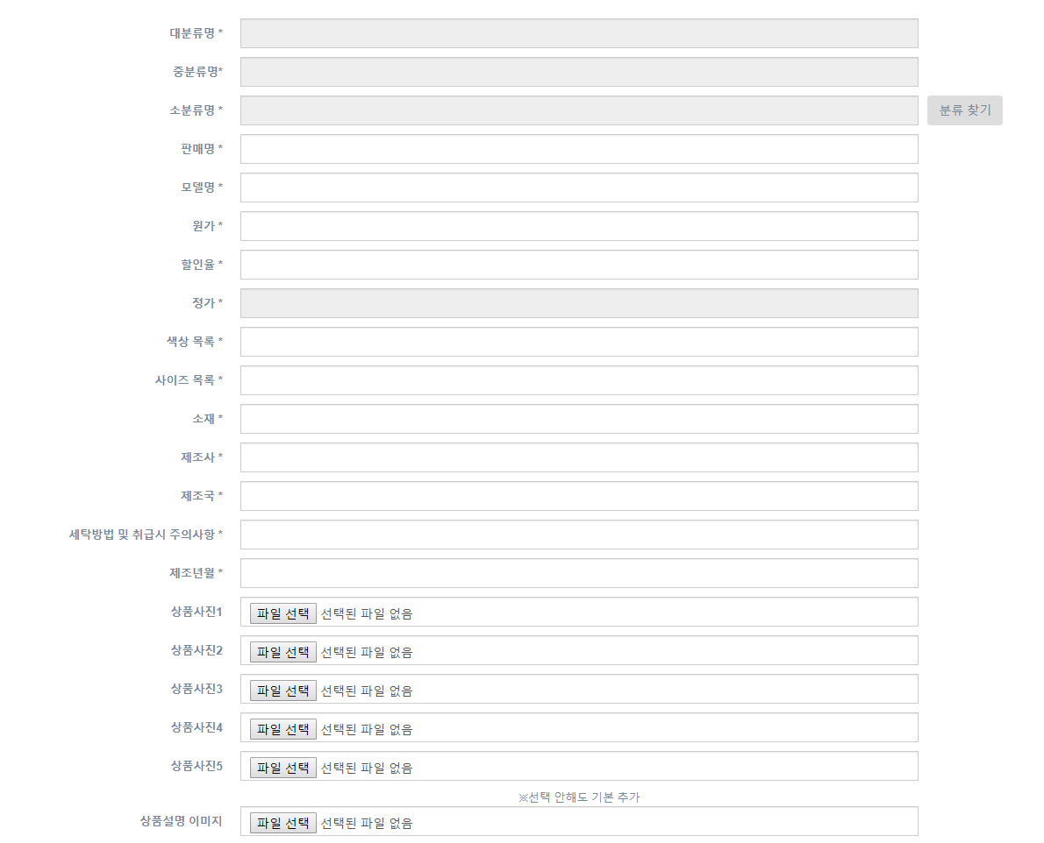

카테고리는 분류 찾기 버튼을 클릭하여 선택하실 수 있으며, 직접 입력은 불가합니다.

기타 정보들을 입력할수 있습니다. 상품 사진 같은 경우 5개까지 등록할 수 있으며, 상품설명 이미지는 가상 프로젝트이기 때문에 선택을 하지 않아도 기본 샘플 이미지가 등록될 수 있드록 구현하였습니다.

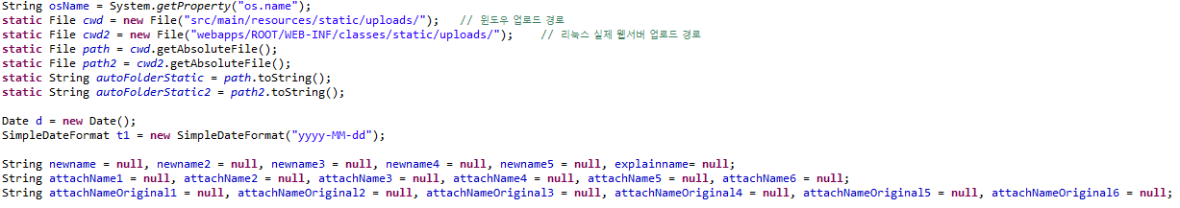

윈도우 STS 환경에서 개발할때와, 이를 실제 웹서버에 올렸을 때 업로도 되는 경로가 다르기 때문에 각각 다른 변수를 사용하여 업로드 경로를 지정하였습니다.

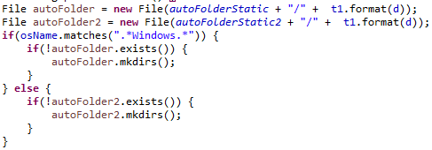

폴더의 경우 최대 저장될 수 있는 이미지 수의 한계가 있기 때문에 하루가 지날때마다 폴더 체크를 하여 현재 날짜를 폴더명으로 지정하여 이미지 수에 막힐 일이 없도록 구현하였습니다.

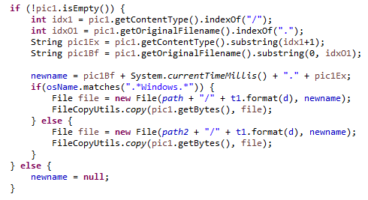

위 소스는 현재 JVM이 돌아가고 있는 os를 구분하여 각각의 지정된 경로에 파일을 업로드하는 소스입니다.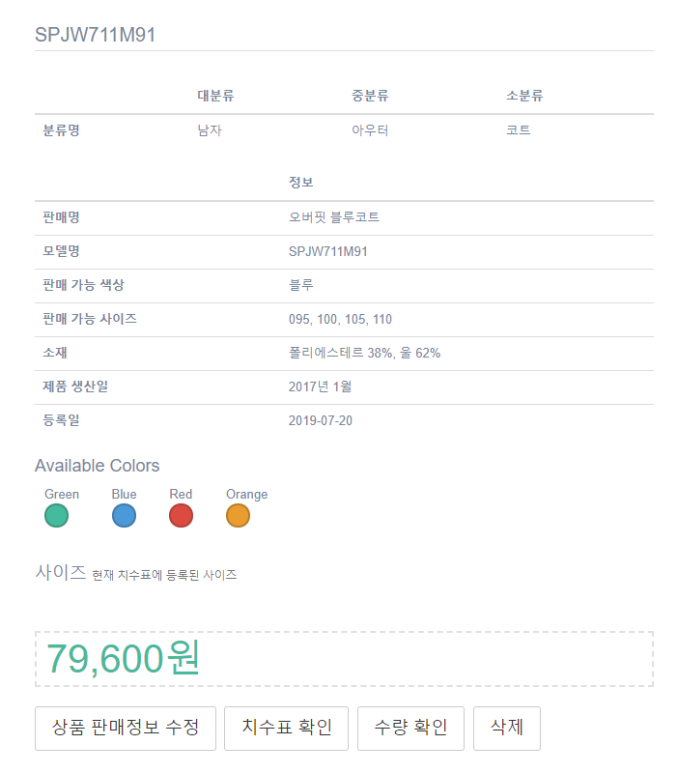

상품 정보를 등록후, 상품 상세보기를 클릭하여 치수표와 수량을 추가해야 합니다. 추가적인 정보를 등록해야 사용자 페이지에서 치수표를 확인할 수 있고, 수량이 없으면 그 상품을 구매하지 못하기 때문에 꼭 수량을 등록해주어야 합니다.

다음은 공지사항입니다. 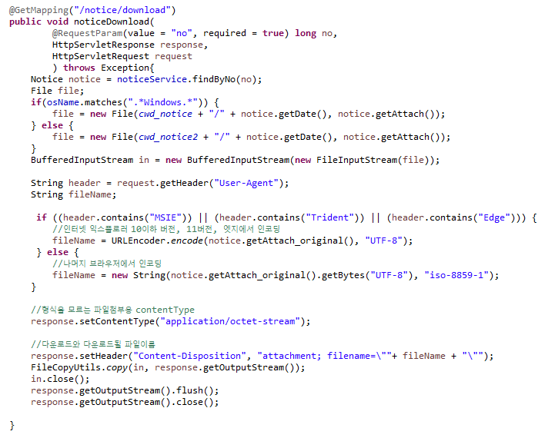

위 상품 등록과 같은 방식으로 첨부파일을 등록하고, 이를 위와 같은 소스를 사용해 쉽게 다운 받을 수 있도록 구현하였습니다.

나머지 주문, 결제 확인, 1:1 문의, 상품별 문의는 위 방식들과 같은 방식이기 때문에 생략하겠습니다.

사용자 페이지

사용자 페이지의 경우 Porto사의 eCommerce-template를 사용하였습니다. 이 템플릿의 경우 Bootstrap을 사용하고, 기본 제공되는 기능이 많기 때문에 채택하였습니다.

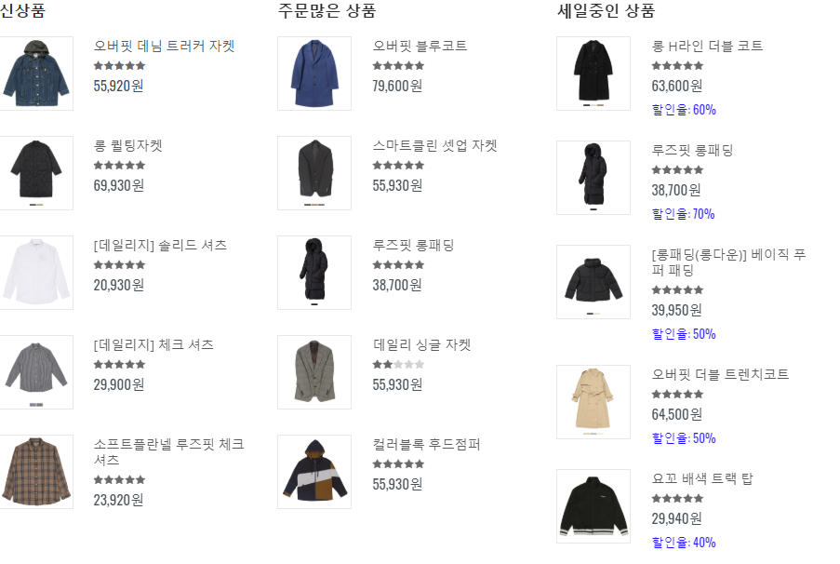

메인 페이지에 접속하신 후 아래를 보시면 신상품, 주문많은 상품, 세일중인 상품이 있습니다.



각각의 컨트롤러 부분입니다. 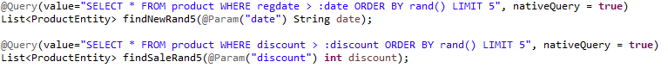

각각의 쿼리 부분입니다.

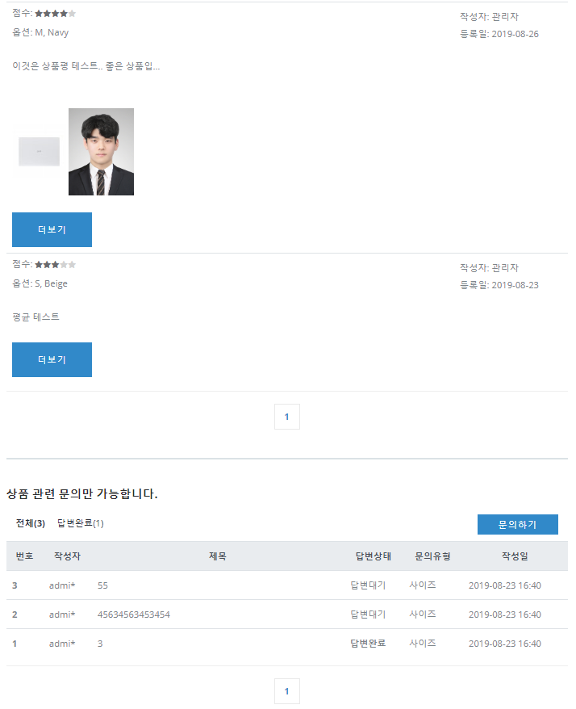

상품 상세보기의 리뷰, 문의 부분입니다.

마지막으로 아임포트의 결제 api를 적용시켜 보았습니다.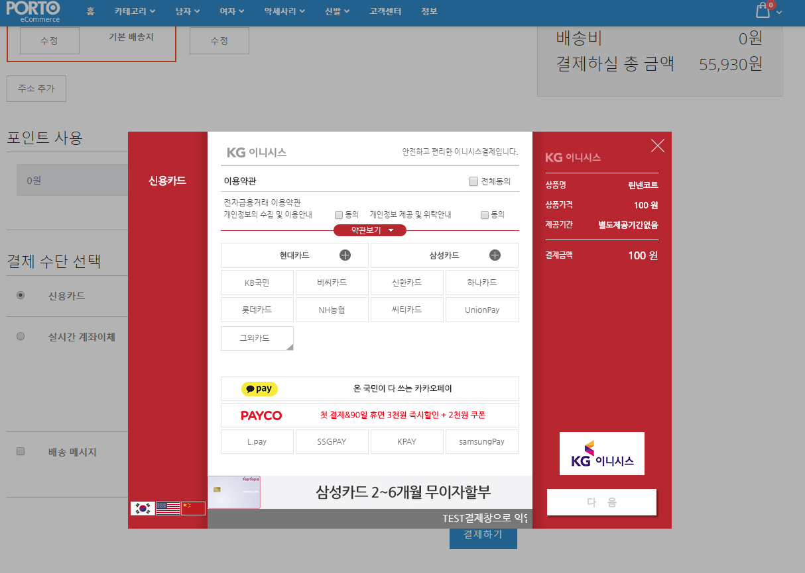

사용자 페이지의 경우 제가 생각했던 볼륨보다 훨씬 커졌기 때문에, 관리자 페이지와 마찬가지로 조금 불편하시더라도 직접 살펴보시기를 부탁드립니다.